ITS R.Rossellini
virtual open day

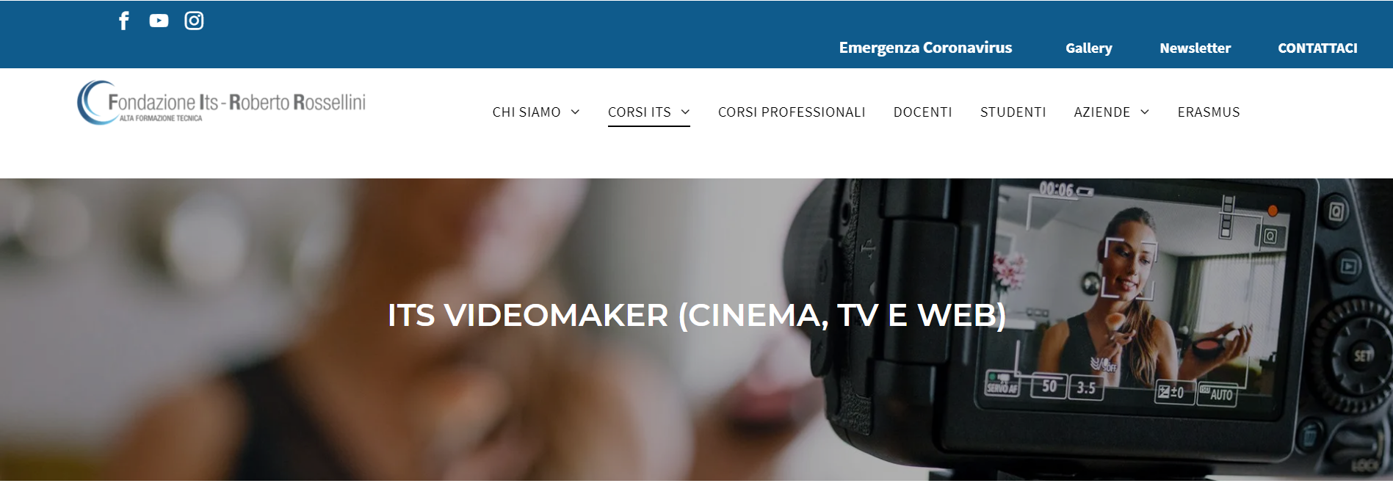
La Fondazione ITS “R. Rossellini”, scuola superiore di Alta Formazione nel settore cine-audio-visivo, ha organizzato dei “virtual open day”.
Le date in cui saranno organizzati questi incontri, che presenteranno la nostra offerta formativa, si svolgeranno nel mese di marzo secondo il seguente calendario: 2, 4, 9, 11, 16, 18, 23, 25, 30. Avranno la durata di 45 minuti ed il primo inizierà alle ore 10, il secondo alle ore 11 e il terzo alle ore 12
È possibile prenotarsi scegliendo già da ora giorno ed orario di preferenza rispondendo a questa email ed indicando il nome del referente con un contatto sia email che telefonico. Saranno fornite successivamente al referente stesso tutte le modalità per la partecipazione al nostro “virtual open day”.

Competenze professionali
La figura professionale del videomaker deve comprendere
• competenze narrative in quanto è l’autore del “racconto per immagini” di cui curerà la regia
• competenze di regia
• capacità di utilizzare una telecamera e una reflex digitale per riprese in maniera professionale
• capacità di ripresa e illuminazione (luci, immagini, inquadrature)
• capacità di gestione del suono, dalla presa diretta alla post produzione
• competenze di montaggio e postproduzione attraverso la conoscenza delle tecnologie e i software di montaggio più usati in ambito professionale
• competenze del web marketing e advertising (per la promozione e la vendita di quanto è stato in grado di realizzare).
Verranno inoltre approfonditi aspetti legati alle nuove tecnologie (effetti speciali, riprese con droni, regia multicamera, virtual set, stop motion, etc.)

Sbocchi occupazionali
La figura trova lavoro in imprese ed organizzazioni la cui attività consiste in servizi di produzione cinematografica, televisiva, dei new media e in servizi di comunicazione, marketing, advertising e di carattere informativo.
Potrà esercitare come freelance realizzando contenuti di tipo artistico (ad es. videoclip low-budget, backstage, ecc.) oppure reportage e inchieste di tipo giornalistico (videoreporter).
La formazione a tutto tondo ricevuta frequentando il corso, offre un innegabile potenziale anche per chi si specializzerà e andrà a ricoprire una singola mansione (operatore, montatore, segretario di edizione) in realtà strutturate ma con la consapevolezza delle problematiche tipiche di tutti i ruoli produttivi implicati.

